

Madrid, 5 de julio de 2019

**audiencias jueves 4 de JULIO**

‘Supervivientes’ continúa imbatible

y quintuplica a la competencia

El concurso presentado por Jorge Javier Vázquez (32,9% y 3.211.000) no dio lugar a la oferta de Antena 3 (6,6%) y La Sexta (6,6%) en su franja

El *reality* fue ayer el **espacio más visto del día** seguido por el previo **‘Supervivientes Exprés’** (23,1% y 3.184.000)

La entrevista de **Pedro Sánchez** en **Informativos Telecinco 21 h** (18,5% y 1.980.000), segunda con mayor cuota de pantalla de las realizadas por el Presidente del Gobierno en funciones en televisión

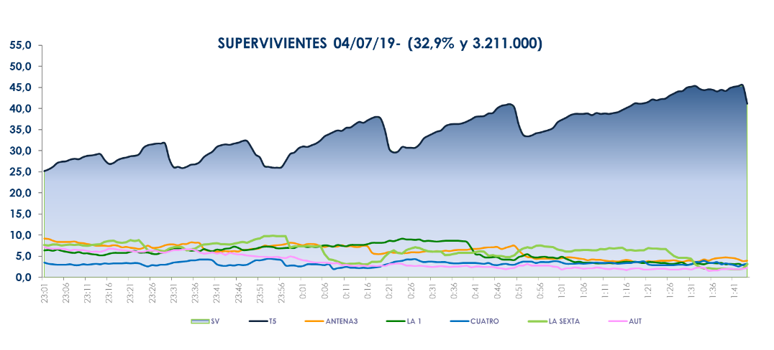

**Franja ‘Supervivientes’**

 **(23:01 – 01:45 h)**

**‘Supervivientes’** se ha propuesto anotar cada semana un nuevo hito en sus audiencias. Ayer quintuplicó a su inmediato competidor, Antena 3 (6,6%), al que se impuso en más de 26 puntos de *share*. Registró **el minuto de oro de la jornada**, a las 23:29 horas (**4.279.000** y 31,7%) y lideró todos los *targets* sociodemográficos, superando su media nacional en los mercados regionales de Asturias (39,5%), Murcia (38,7%), Canarias (36,2%), Galicia (36,1%), Madrid (34,6%) y en el denominado ‘Resto’ (37,5%).

El espacio previo a la gala **‘Supervivientes Exprés’** (23,1% y 3.184.000) también lideró su franja e igualmente duplicó la oferta de la competencia (10,3%). El posterior **‘Supervivientes: diario’** (23,3% y 749.000) también fue la opción favorita para los espectadores, con más de 18 puntos de ventaja sobre la oferta de Antena 3 en su franja (4,4% y 143.000).

**‘El programa de Ana Rosa’** (17,7% y 562.000) volvió a dominar su franja de emisión, con más de 6 puntos sobre ‘Espejo Público’ (11,6% y 363.000).

**‘Sálvame Limón’** (11,3% y 1.329.000) y **‘Sálvame Naranja’** (17,4% y 1.617.000) dominaron sus respectivas franjas sobre Antena 3 (8,6% y 1.014.000 – 12% y 1.116.000), mientras que ‘**Pasapalabra’** (18,3% y 1.691.000) se impuso en 1,3 puntos a la oferta de Antena 3 en su franja (17%), superando a ‘Boom!’ (17,1% y 1.573.000).

**Informativos Telecinco 21 h** (18,1% y 1.966.000) aventajó en su banda horaria en 3,6 puntos a Antena 3 Noticias 2 (14,5% y 1.556.000). La entrevista de **Pedro Piqueras a Pedro Sánchez** registró un **18,5% de *share* y 1.980.000 espectadores** y se convirtió en la segunda con mayor cuota de pantalla de las realizadas por el Presidente del Gobierno en funciones hasta la fecha en televisión.

**Como resultado, Telecinco fue líder del día (19,1%)**, estableciendo una ventaja de 8,2 puntos sobre Antena 3 (10,9%). Se impuso en las franjas de*daytime* (17,9%), mañana (17,2%), tarde (17,4%), *prime time* (22,2%) y *late night* (34,9%). También fue la televisión más vista en el *target* comercial del total día (19,1%), *daytime* (18,1%) y *prime time* (21,5%).

En Cuatro, **‘El concurso del año’** (6,8% y 611.00) alcanzó su tercer mejor registro del año y creció al 7,6% de share en *target* comercial, mientras **‘Mujeres y hombres y viceversa’** (6,3% y 321.000) anotó ayer su segunda emisión más vista de 2019 y sumó 1,6 puntos hasta registrar el 7,9% en *target* comercial.

**Factoría de Ficción (2,7%) canal temático líder del día**

**‘La que se avecina’** fue lo más visto del jueves en estos canales con un **4% de *share* y 478.000 espectadores**